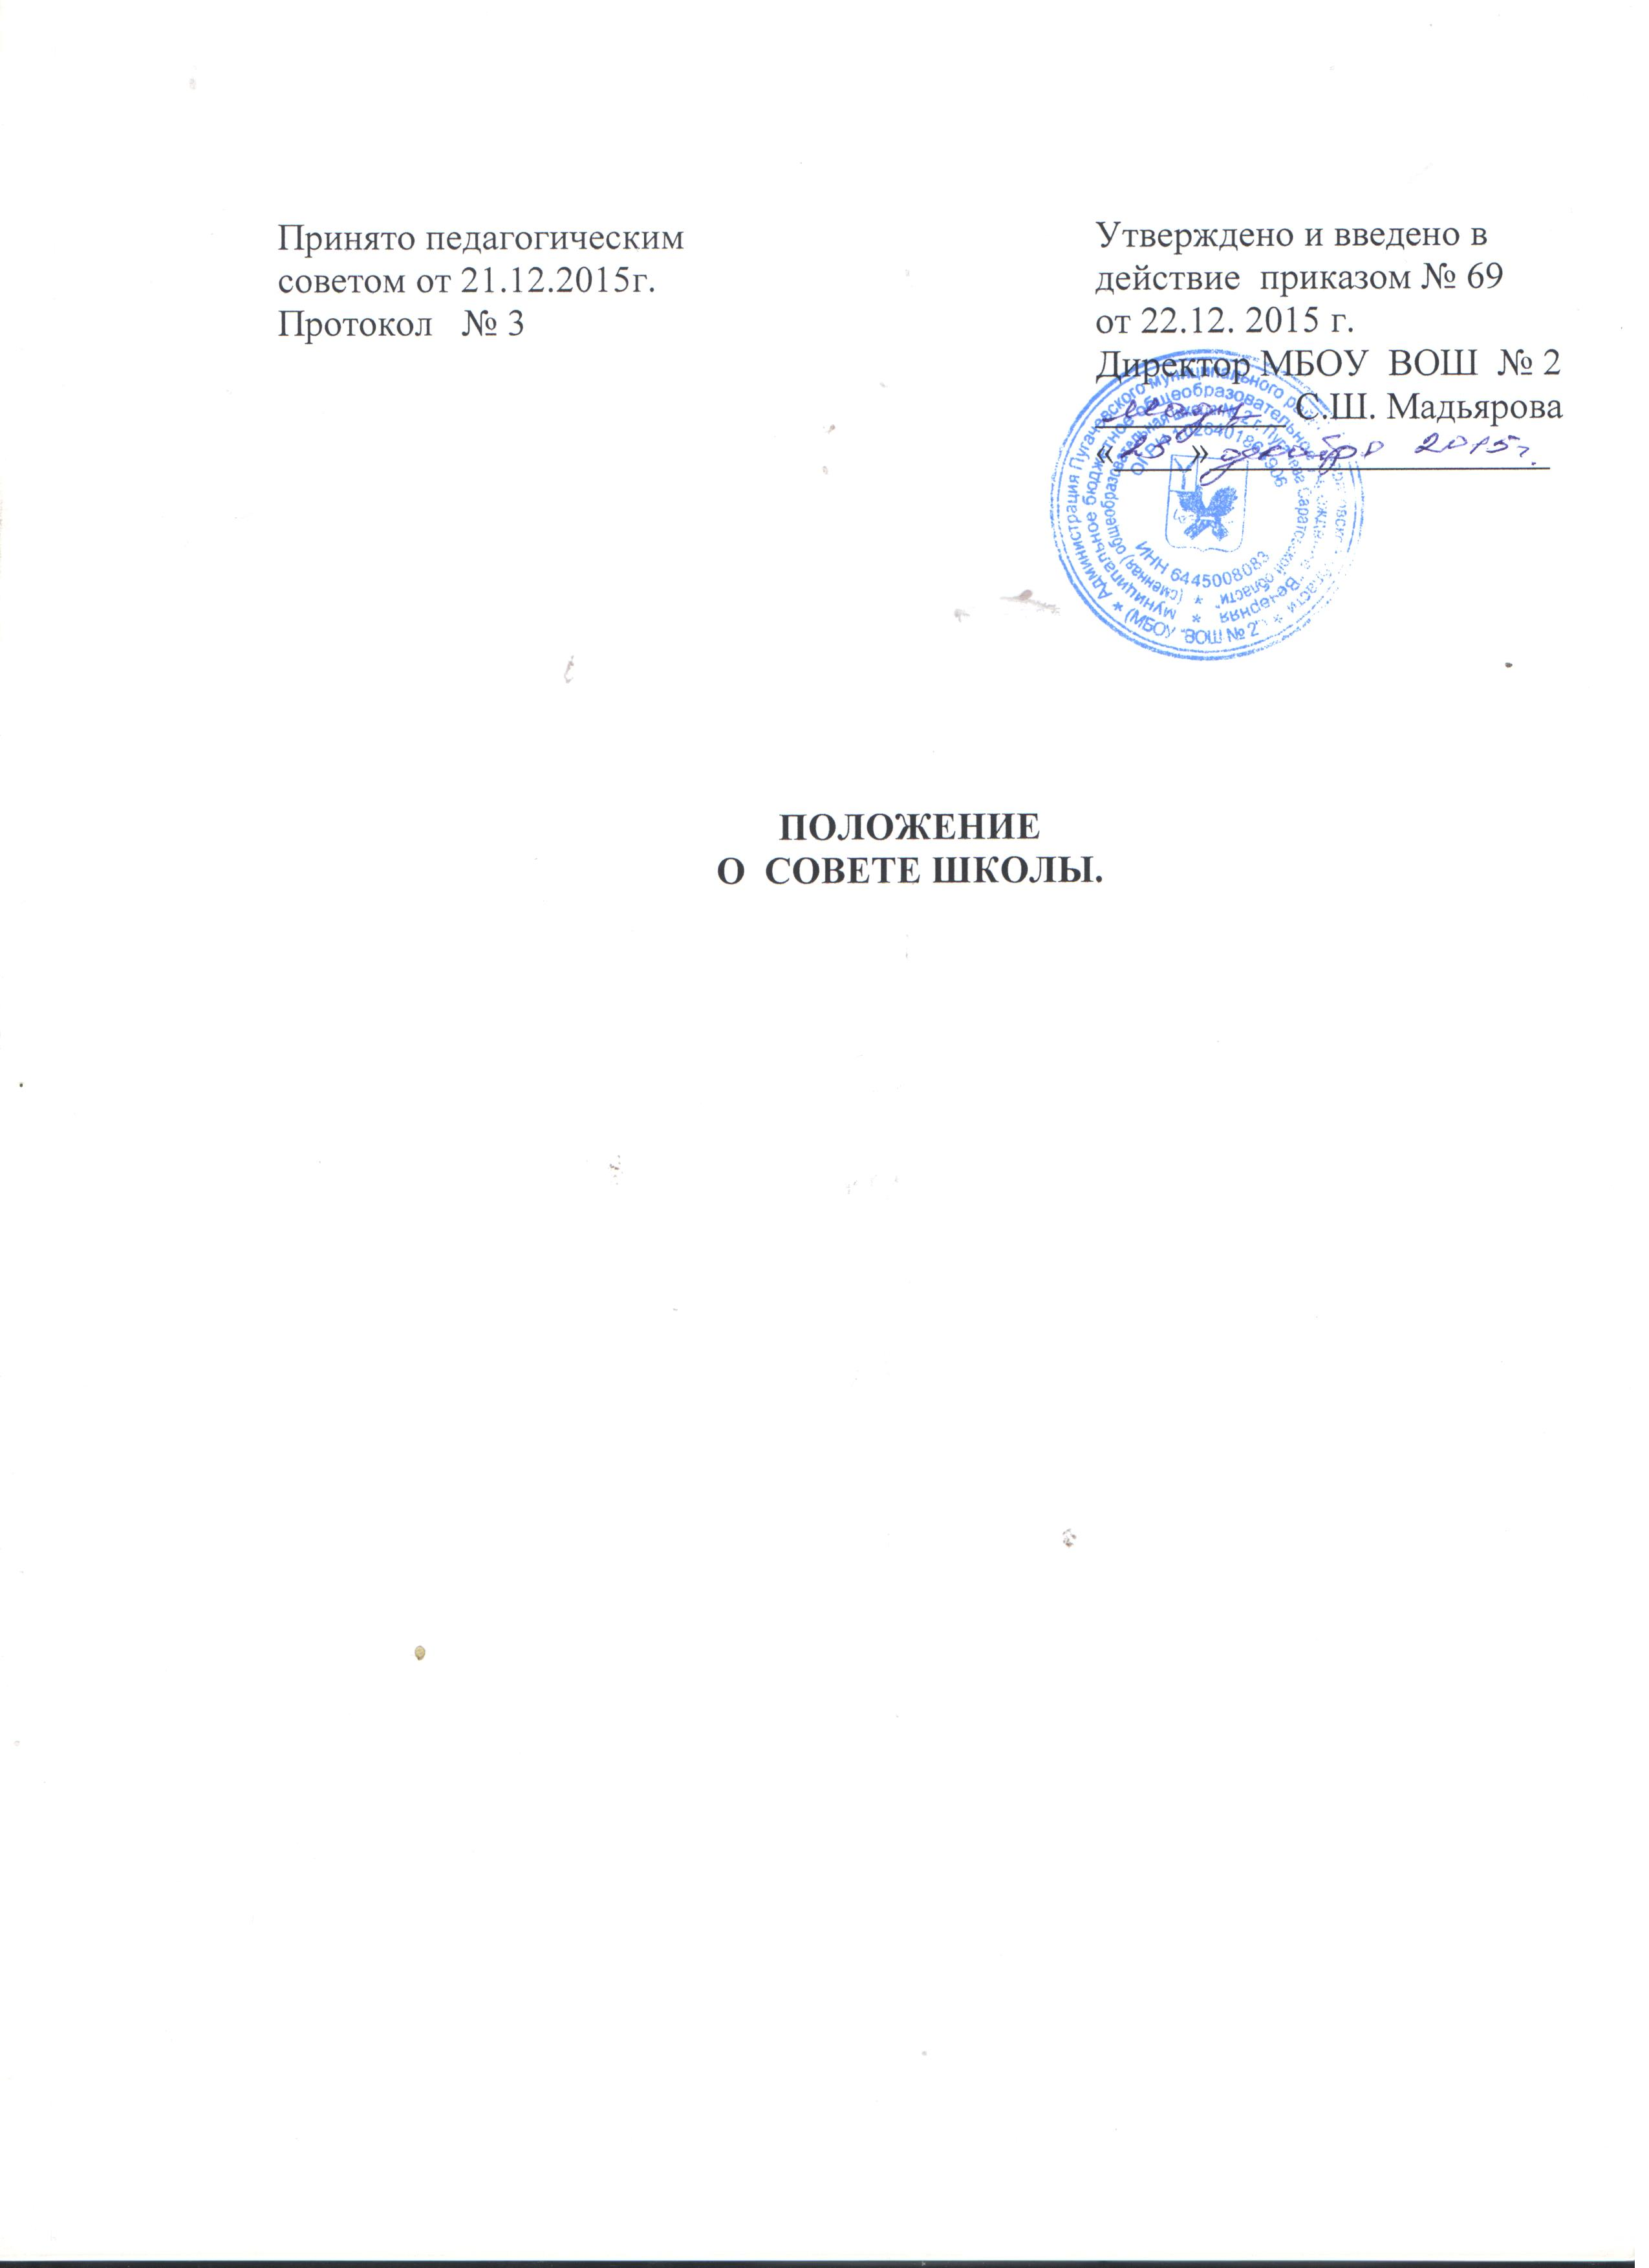
I. Общие положения

1. Настоящее Положение разработано в соответствии с Законом РФ «Об образовании в Российской Федерации» (ст. 26, п. 6), Устава муниципального бюджетного общеобразовательного учреждения «Вечерняя (сменная) общеобразовательная школа №2 г. Пугачева Саратовской области
2. Совет школы — орган самоуправления школой, состоящий из трех представительств: представительство учителей, представительство администрации колонии, представительство учредителя.
3. Цель деятельности Совета школы — руководство функционированием и развитием школы в соответствии со стратегическими документами: Программой развития, Образовательной программой и планами развития отдельных направлений.
4. Руководство деятельностью Совета школы осуществляет избранный на заседании председатель.
5. Представители, избранные в Совет школы, выполняют свои обязанности на общественных началах.
6. Изменения и дополнения в настоящее положение вносятся Советом школы и утверждаются на его заседании.

II. Задачи Совета школы:

- определение перспективных направлений функционирования и развития школы (совместно с Педагогическим советом);
- привлечение общественности к решению вопросов развития школы;
- создание оптимальных условий для осуществления учебно-воспитательного и учебно-производственного процесса в школе;
- решение вопросов, связанных с дальнейшим пребыванием учащихся в школе, в случаях грубых нарушений Устава школы;
- решение конфликтных вопросов с участниками образовательного процесса в пределах своей компетенции;
- повышение эффективности финансово-экономической деятельности школы, контроль за целевым и рациональным расходованием финансовых средств общеобразовательного учреждения.

III. Организация деятельности

1. Совет школы избирается на три года. Представители с правом решающего голоса избираются в Совет открытым голосованием на собрании работников школы по равной квоте от представительств школы и администрации колонии и одного представителя от учредителя. В состав Совета входит директор школы. По решению Совета в его состав могут быть приглашены и включены граждане, чья профессиональная и (или) общественная деятельность, знания, возможности могут позитивным образом содействовать развитию образовательного учреждения.
2. Совет школы собирается председателем по мере надобности, но не реже двух раз в год. Внеочередные заседания Совета школы проводятся по требованию одной трети его состава.
3. Решения Совета школы являются правомочными, если на его заседании присутствовало не менее двух третей состава Совета школы и если за него проголосовало не менее двух третей присутствовавших, среди которых были равным образом представлены все три категории членов Совета школы.
4. Решения Совета школы доводятся до всего коллектива школы не позднее, чем в течение трех дней после прошедшего заседания.

IV. Компетенция Совета школы:

- утверждение программы развития школы;
- согласование компонента образовательного учреждения и профилей обучения;
- согласование выбора учебников из числа рекомендованных (допущенных) Министерством образования Российской Федерации;
- утверждение режима занятий обучающихся по представлению педагогического совета, в том числе, продолжительность учебной недели (пятидневная или шестидневная), время начала и окончания учебных занятий;
- участие в формировании сметы доходов и расходов;
- участие в распределении стимулирующего фонда;
- участие в распределении премии из фонда экономии;
- заслушивание отчета о работе директора образовательного учреждения, в том числе о расходовании внебюджетных средств;
- согласование значений критериев оценки эффективности работы руководителя ОУ;
- внесение предложений по развитию воспитательной работы и организации внеурочной деятельности в школе;
- рассмотрение вопросов создания здоровых и безопасных условий обучения и воспитания в школе;
- принятие решения об исключении обучающегося из школы;
- выдвижение образовательного учреждения, педагогов для участия в окружных, региональных и всероссийских конкурсах;
- образование экзаменационной комиссии в случае несогласия обучающегося, с годовой оценкой;
- проведение собеседования с воспитателями отрядов по вопросам выполнения обучающимися своих обязанностей в соответствии с действующим законодательством, Уставом и локальными актами школы;

V. Документация и отчетность Совета школы

1. Основными документами для организации деятельности Совета школы являются;

- отраслевые нормативно-правовые документы;
- Устав и локальные акты школы;
- Программа развития школы;
- Образовательная программа школы;
- план работы Совета школы на учебный год;
- протоколы заседаний Совета школы.

2. Председатель Совета школы в начале нового учебного года отчитывается по результатам деятельности Совета школы за прошедший учебный год перед педагогическим коллективом.

